Inhalt

Vorwort 2
Afganistan 3
Borani(gebratene Teigtaschen) 3
Quabeli (Kabuler Reisgericht) 4
Narenji – Palau (Orangenreis) 5
Elfenbeinküste 6
Jollof Rice 6
Irak 7
Irakische Plätzchen 7
Kazakistan 8
Plov/Pilaw (Kazachstan) 8
Kurdistan 9
Kurdische Dolma 9
Senegal 12
Reis mit Fisch 12
Somalia 13
Doolsho Soomaali 13
Tschetschenien 15
Jijig Galnash 15
Türkei 17
Güveç tava Eine 17
Ukraine 18
Ukrainischer Fischkuchen 18
Ukrainische Eier-Käse Rolle mit Hackfleischfüllung 19
Ukrainische borsch kochrezept 20
Russische Piroggen 22

Vorwort

Als Schüler des Erasmus-Projekts setzen wir uns viel mit unterschiedlichen Kulturen weltweit ausseinander. Einen Teil unserer Arbeit nahmen die Interviews mit Geflüchteten, jenen “neuen Deutschen” ein, welche ihr Heimatland wider Willen verlassen mussten. Um einen weiteren kleinen Einblick in die Kultur der verschiedenen Länder zu gewähren, haben wir auch eine kulinarische Herangehensweise gewählt. So könnt ihr die Lebensweise dieser Menschen auch fernab politischer Komponenten greifbar erleben. Dafür haben wir Rezepte aus vielen der Herkunftsländer unseres Projekts gesammelt und im Folgenden zusammengetragen.

Afganistan
Borani(gebratene Teigtaschen)
Zutaten
500g Mehl
2 Tl Salz
¼ l Wasser (knapp)
500 g Porree
Paprika, Schwarzer Pfeffer, Salz, Öl

Zubereitung
1
Mehl und Salz vermengen, Wasser nach und nach hinzufügen und gründlich durchkneten. Der Teig muss elastisch sein und darf nicht kleben. Mit einem Tuch abdecken und kalt stellen.
2
Porree gut waschen und in ganz kleine Stückchen schneiden. Nochmals waschen, Salz, Pfeffer, Paprika und Öl hinzugeben und durchkneten, bis die Masse weich geworden ist.
3
Einer Teil der Flüssigkeit abgießen. Der Teig wird nun in kleine Stückchen eingeteilt. Jedes muss hauchdünn (!) auf einen bemehlten Brett ausgerollt werden. Durchmesser: 15-20 cm.
4
Von der Porreemasse circa 4-5 Eßl. auf die Teighälften verteilen, die Stücke zusammenklappen und am Rand andrücken.
5
In einer Pfanne wenig Öl erhitzen und jeweils 2 Borani braten, bis sie auf beiden Seiten gut braun sind. Warm mit Joghurt servieren.

Variation: Statt Porree Kartoffelstückchen verwenden.

Quabeli (Kabuler Reisgericht)
Zutaten
500 g Reis
200 g Fett
100 g Zucker
200 g Karotten
100 g Mandelsplitter
200 g Rosinen
Salz, Zitrone, Brühwürfel

Zubereitung
1
Reis wässern und reinigen und kochen, Karotten schaben und stifteln, Rosinen wässern und reinigen, Zitronen achteln
2
Karottenstiften mit wenig Wasser auf kleiner Stufe gar dünsten
3
100 g Fett erhitzen und Zucker karamelisieren (bis zur Braunfärbung), dann mit 1 Tasse Brühe auffüllen, die gedünsteten Karottenstreifen und die Rosinen hinzugeben und unter den Reis heben. Eine kleine Menge Karottenstifte und Rosinen für die Garnierung zurückhalten.
4
Bevor der Reis auf eine heiße Platte gehäuft wird, die Mandelsplitter unter heben. Der gehäufte Reis wird mit Karottenstiften und Rosinen garniert. Man legt ebenfalls Zitronenscheiben auf die Platte.
5
Qabeli gilt als Hauptspeise und wird mit Nan, Qurma, Joghurt, Tomaten und Zwiebeln serviert.

Narenji – Palau (Orangenreis)
Zutaten
1 Brathähnchen
200g Zwiebeln (in Ringe geschnitten)
10 ungespritzte Orangen (oder sehr gut gewaschene)
80g ungeröstete Mandelsplitter
80g Pistazien
10g Safran
500-600g Langkornreis
300g Zucker
Salz, Öl

Zubereitung
1
Das Öl erhitzen und das Hähnchen leicht braun anbraten, die Zwiebelringe dazugeben und anbräunen lassen. Dann sechs Tassen Wasser und einen Tl Salz hinzufügen, den Topf schließen und bei gemäßigter Hitze garen lassen. Die Orangen sehr dünn schälen, so dass die bittere weiße Schicht nicht mehr an der Schale haftet. Die Schalen in streichholzgroße Streifen schneiden, in ein Sieb legen und in kochendes Wasser tauchen bis sie gar sind. Mit kaltem Wasser abschrecken.
2
0,4l Wasser zum Kochen bringen und unter Rühren den Zucker hinzufügen, so dass eine Sirupmasse entsteht. Orangenstreifen, Mandelsplitter hinzugeben. Den Sirup zehn Minuten ziehen lassen und dann Safran hineinrühren.
3
Reis körnig trocken kochen und mit dem Sirup vermengen.

4
Hähnchenfleisch von den Knochen lösen, auf eine Platte geben und den Reis darüber verteilen.
5
Den Hähnchensud in eine Schale füllen und dazu servieren. Dazu isst man Nan.

Elfenbeinküste
Jollof Rice
Zutaten
4 Stk. große Hähnchenschenkel
2 Stk. mittlere Zwiebel
1 Stk. Knoblauchzehe
425 Gramm Tomaten
200 ml Hühnerbrühe
1 Stk. Maggi, groß
2 EL Öl
4 Tassen Reis gegart
3 Prise Salz
2 Prise Pfeffer
3 Stk. Peperoni
400 ml Wasser
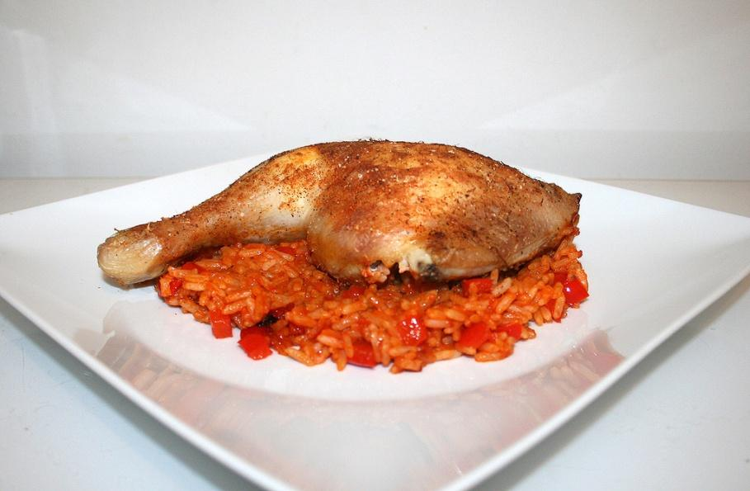

Zubereitung
1
Das Fleisch (je nach Bedarf auch mit Rindfleisch oder Fisch) waschen, eine Zwiebel würfeln und die Knoblauchzehe zerdrücken. Alle drei Zutaten samt Maggi-Brühwürfel und 3 Prisen Salz ca. 5 Minuten dämpfen. Wasser hinzufügen und ca. 20 min. kochen lassen. Die Hähnchenschenkel aus dem Sud nehmen und anbraten.
2
Eine weitere Zwiebel würfeln und andämpfen. Die gewürfelten Tomaten dazu geben und ca. 10 Minuten mitdämpfen.
3
Den Reis gründlich waschen und hinzufügen. Den Hühnersud, die Hühnerbrühe und etwas Wasser beigeben. Die gebratenen Hühnerschenkel wieder dazugeben und zudecken. Auf mittlerer Flamme kochen, bis das ganze Wasser verdunstet ist und der Reis gar ist.
Tipps: Je nach Belieben kann man auch versch. Gemüse mitkochen.
Beilagen: In Nigeria wird diese Speise mit gebratenen Kochbananen (dodo) warm serviert. Diese kann man je nach Geschmack auch mit etwas Zitronensaft und etwas Honig beträufeln. Als andere bzw. zusätzliche Beilage kann man auch einen Salat mitservieren.

Irak
Irakische Plätzchen
Zutaten
Für den Teig:
500 g Mehl
300 g Butter, weiche
1 Eiweiß
1 Prise(n) Salz
1 TL Backpulver
3 EL Wasser
Für die Nussfüllung:
200 g Walnüsse, gehackte
100 g Zucker
etwas Zimt oder Hel (Kardamom)
Für die Dattelfüllung:
200g Dattel(n)
10g Butter
50 g Walnüsse, gehackte
1 Eigelb zum Bestreichen der Plätzchen

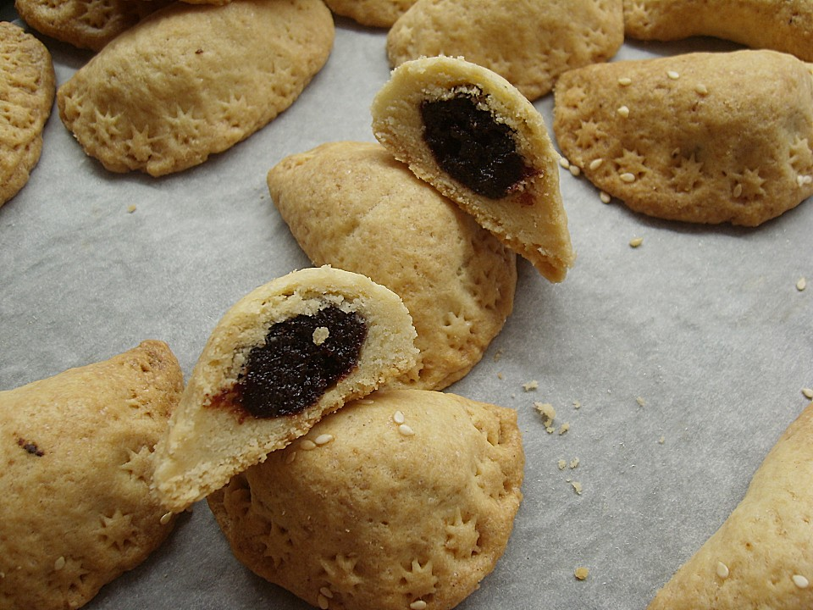

Zubereitung
1
Für den Teig das Mehl mit Salz und Backpulver durchsieben, die weiche Butter, das Eiweiß und das Wasser hinzufügen.Den Teig nun mit der Hand oder mit den Knethaken kneten, anschließend 30 Minuten ruhen lassen.
2
Für die Nussfüllung die Walnüsse zerkleinern und mit Zucker und Zimt oder Hel mischen.
3
Für die Dattelfüllung die Datteln entkernen und mit Butter in einer Pfanne leicht erwärmen, die gehackten Walnüsse hinzufügen.
4
Die Hälfte des Teiges mit dem Nudelholz dünn ausrollen. Die Dattelmasse darauf mit einem Löffel gleichmäßig verteilen. Den Teig wie eine Biskuitrolle einrollen und diese mit einem Messer in 2 Zentimeter Abständen in Scheiben schneiden. Die Plätzchen auf ein mit Backpapier ausgelegtes Backblech legen.
5
Die andere Hälfte des Teiges ebenfalls mit dem Nudelholz dünn ausrollen und dann mit einem Glas Teigkreise ausstechen. Mit der Nussmasse füllen und halbmondförmig zusammenklappen, die Ränder festdrücken. Die gefüllten Plätzchen ebenfalls aufs Backblech legen und alle mit Hilfe eines Pinsels mit dem Eigelb bestreichen. Wer möchte, kann noch etwas Sesam auf die Plätzchen streuen. Bei 180°C im Ofen 15-20 Minuten backen.
Kazakistan
Plov/Pilaw (Kazachstan)
Zutaten
1½ Tassen gekochter Reis
½ Tasse geschälte Mandeln
2 Knoblauchzehen, fein gehackt
½ Tasse Datteln, entkernt und fein gehackt
½ Tasse Pflaumen, entkernt und fein gehackt
1 EL Salz
350 gr. Lammhackfleisch
1 Tl Öl
1 Zwiebel, fein gehackt

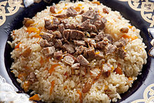

Zubereitung
1
Reis gar kochen und warm stellen.

2
Lammhackfleisch, Mandeln, Pflaumen, Zwiebeln, Salz und Knoblauch in eine Schüssel geben und gut durchmischen. Das Lammhackfleisch braun und krümelig anbraten.
3
Das Lammhackfleisch mit dem Reis und dem Öl gründlich mischen.

Kurdistan
Kurdische Dolma
Zutaten
1 kg Hähnchenflügel
1 kg Hackfleisch Rind
250 g Milchreis
1 Glas Dicke grüne Bohnen
4 Stück Zwiebeln frisch
6 Stk. längliche Auberginen
8 Stk. kleine Zucchini
1 Beutel kleine grüne Türkische Paprika
1 Stk. Spitzkohl oder Weißkohl (ebenso gut kann man Mangoldblätter oder frische oder eingelegte Weinblätter nehmen)
6 Stk. Kartoffeln
3 EL sieben Gewürz
1 EL Zitronensäure
2 EL Salz,
1 EL Pfeffer
2 Zehen Knoblauch gehackt
Öl
4 EL Tomatenmark

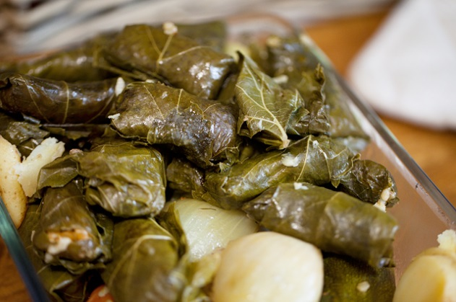

Zubereitung
1
Als erstes das Gemüse vorbereiten. Die Zwiebeln enthäuten bis zur Hälfte einschneiden und für ca 1 Minute in der Mikrowelle erhitzen. Dadurch lässt sich die Zwiebel gut auseinander teilen. Am besten unter kaltem Wasser. Es sollten danach mehrer Hüllen vorhanden sein, die gefüllt werden.
2
Die Aubergiene je nach Größe in der Mitte teilen und aushöhlen, einen Boden stehen lassen. Die Zucchini auch aushöhlen, das geht gut mit diesen langen scharfen Stangen die man zB. im Arabischen Laden kaufen kann.
3
Den Kohl oder die Mangoldblätter kurz in heißem Wasser vorgaren damit sie schön elastisch sind. Bei den eingelegten Weinblättern ist das nicht nötig. Die Paprika vorsichtig aushöhlen. Ebenso die Kartoffeln.
4
Wenn alles Gemüse fertig ist mit Wasser ausspülen und etwas abtropfenlassen. Wer mag kann die Auberginenhüllen noch in heißem Öl frittieren, ist aber nicht unbedingt notwendig.
5
Die Hähnchenflügel am Gelenk durchtrennen und gründlich waschen. Trocken tupfen und in einer Pfanne anbraten.

6
Dann wird das Hackfleich in einem grossen Topf angebraten,das Tomatenmark den klein gehackten Knoblauch dazu und die kleingeschnittenen Reste von den Zwiebeln.Das rausgeschnittene aus den Auberginen und Zucchini auch kleinhacken und mit im Topf anbraten. Reichlich Öl dazu gießen, so viel wie die Masse aufnehmen kann, man sollte nicht damit sparen. Die Gewürze und die Zitronensäure dazu geben und alles eine Weile köcheln. Immer dabei umrühren damit nichts anbrennt.
7
Jetzt den Milchreis in eine Schüssel geben und die Hackfleischmasse dazu giessen. Alles miteinander vermengen und etwas abkühlen lassen.
8
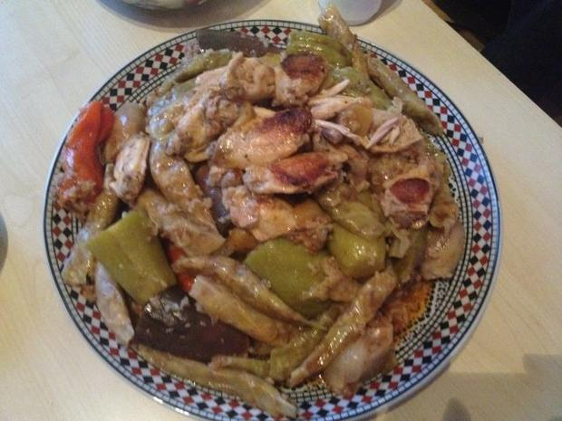
Jetzt werden die Hähnchenteile in dem Topf auf dem Boden ausgelegt in dem zuvor das Hackfleisch angebraten wurde. Man braucht den Topf nicht vorher spülen. Wenn man kein Hähnchen dazu macht ist es sinnvoll den Topfboden mit Kartoffelscheiben auszulegen damit die anderen Sachen nicht anbrennen. Nachdem das geschehen ist das Glas mit den abgetropften Bohnen über die Hähnchenteile kippen.
9
Als nächstes werden die Kohl oder Weinblätter mit etwas Hackreismasse gefüllt und gerollt. Je nach Grösse der Kohlblätter kann man sie einmal durchschneiden. Wenn die Blätter aufgebraucht sind, mit dem anderen Gemüse fortfahren. Nicht ganz voll machen, damit der Reis noch Platz zum ausquellen hat. Die gefüllten Gemüsehüllen im Topf arrangieren bis eine ebene Oberfläche entstanden ist. Man sollte versuchen die Öffnungen mit einem anderen Gemüse zu verschließen, damit die Füllung nicht so leicht austreten kann.
10
Wenn alles im Topf liegt wird ein Teller der in etwa die Größe des Topfes hat oben auf das Gemüse gelegt damit es beim Kochen nicht durcheinander schwimmt. Zum Schluss giesst man kochendes Wasser bis ca.1 cm unter den Tellerrand auf. Deckel drauf kurz aufkochen lassen und dann ca. 1 Std. auf niedriger Stuffe simmern lassen. Kontrollieren ob der Reis weich ist, am besten wenn man in die Mitte der Aubergine oder Zucchini sticht.

Mali
Mango Omlette
Zutaten
2 Mangos, geschelt und entkernt
3TL Zucker
3TL Zitronen Saft frisch gepresst
4 Eier
0,25 Tasse Mehl
0,5 Tasse Milch
3EL Butter
Zucker zum Bestreuen

Zubereitung
1
Mangosstücke mit Zucker und Zitronensaft 5 Minuten erhitzen.

2
Eiweiss steif schlagen. Mehl und Milch zum Eigelb geben, Eiweiss darunterziehen und mit den Mangostücken vermischen.
3
Butter in eine Bratpfanne erwärmen, Teig zu Omelett verarbeiten. Mit Zucker bestreut servieren.

Senegal
Reis mit Fisch

Zutaten
500 gr.
500 gr. Barsch
Reis
125 gr. Tomatenmark
400 gr. Öl
4 Stk. Karotten
1 Stk. Weißkohl frisch geviertelt
5 Stk. Kartoffeln
1 Stk. Aubergine frisch
2 Stk. Knoblauchzehen
1 Stk. Zwiebel
etwas Kürbisfleisch, in Stücken
200 ml Öl
Etwas Petersilie
1 Spritzer Zitronensaft
1 Msp Chilipulver
1 Prise Salz
1 Prise Pfeffer

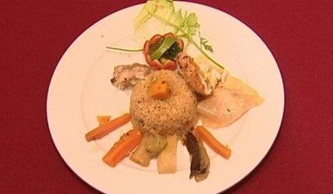

Zubereitung
1
Den Knoblauch pellen, pressen und mit gehackter Petersilie, Salz und Pfeffer in einer Schüssel vermischen. Den Fisch reinigen (man kann auch fertige Lachsfilets nehmen, wichtig ist, dass der Fisch eine halbwegs feste Konsistenz hat), an ein paar Stellen einschneiden und der vorher zubereiteten Knoblauchsoße baden.
2
Das Öl erhitzen, die kleingehackte Zwiebel beifügen, etwas Paprikapulver und ein bisschen Zitronensaft sowie das Tomatenmark (1 kleine Dose) dazugeben und 2-3 Minuten rösten. Den Fisch dazu legen und ca. 5 Minuten auf mittlerer Flamme braten.
3
Anschließend 1 1/2 l Wasser zum Kochen bringen und das grob geschnittene Gemüse hinzufügen (Karotten, Aubergine und Kartoffeln). Mit Salz und Pfeffer würzen. Alles 1 Stunde kochen lassen.
4
Das Gemüse und den Fisch aus dem Saft nehmen, in eine extra Schüssel geben und ein bisschen vom Saft darüber geben.
5
Den gewaschenen Reis in den restlichen Saft geben und 15 Minuten kochen lassen.

Somalia
Doolsho Soomaali
Zutaten
6 Eier (Eigelb und Eiweiß trennen)
150 g Zucker
1/4 TL Kardamompulver
150 g Mehl

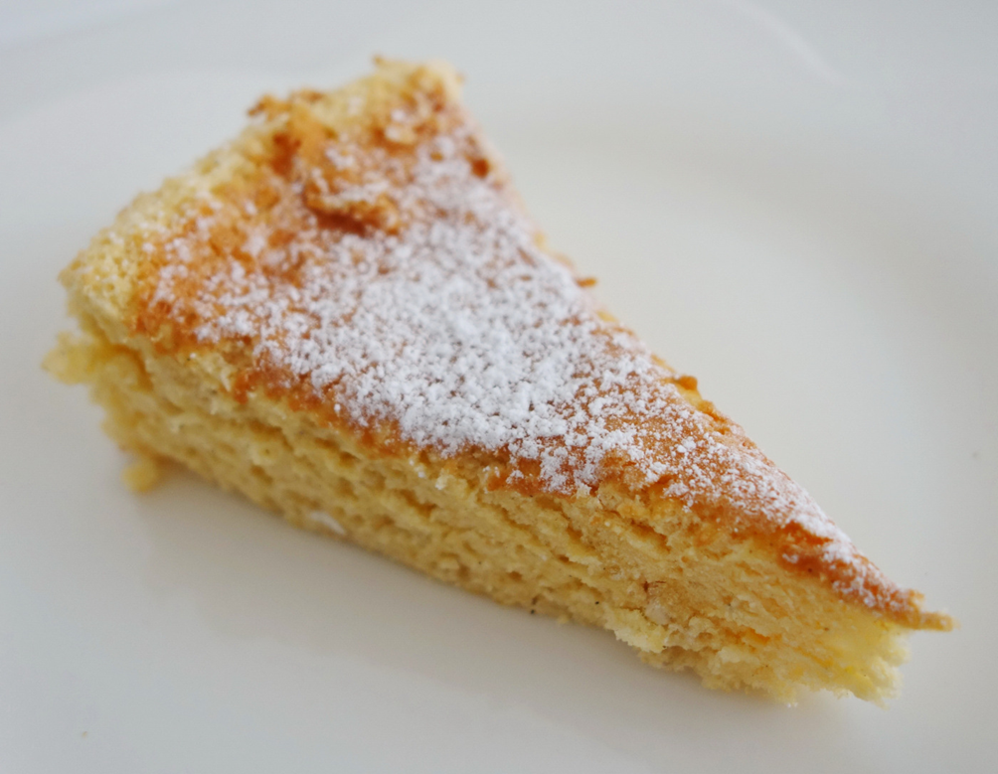

Zubereitung
1
Eiweiß zu Eischnee (dickflüssig) schlagen. Zucker zufügen. Kardamompulver zufügen und Eigelb nach und nach zufügen.
2
Eine Springform mit etwas Butter einfetten, mit Mehl ausstäuben und den Teig einfüllen.
3
Bei 150° Ober- und Unterhitze, mittlere Schiene ca. 45 Minuten backen. Mit einem Holzstäbchen in den Kuchen stechen – ist das Stäbchen sauber, ist der Kuchen fertig.
4
Das Mehl sieben und kurz mit einem Teigschaber unterheben.

Syrien
Lahma b ajin
Zutaten
400 ml Milch lauwarm
500 g Mehl
1 Stück Hefe Würfel
4 EL Schmand
1 TL Zucker
1 Ei
3 EL Salz
Füllung:
350 g Rind Hackfleisch
250 ml passierte Tomaten
1 Bund Petersilie gehackt
1 kleine Peperoni rot
2 EL Tomatenmark
1 Zwiebel
2 Knoblauchzehen gehackt
Salz, Pfeffer, Paprikapulver
1 TL Chilisoße
2 EL Olivenöl

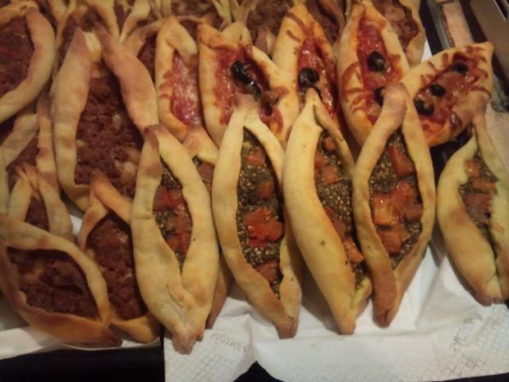

Zubereitung
1
Hefe in die lauwarme Milch zerbröseln, Zucker rein und für 15 minuten stehen lassen. Die restlichen Zutaten vom Teig hinzufügen und mit der Hand schön verkneten, damit es eine richtige masse geworden ist. Wenn es etwas kleben sollte, einfach etwas Mehl hinzufügen, dann für 1 Stunde ruhen lassen.
2
In der Zeit die Füllung vorbereiten. Alle Zutaten vermischen und leicht mit der Zunge abschmecken, ob das gut gewürzt ist. Ist der Teig soweit dann kleine Bällchen formen und ausrollen. Nun die Füllung drauf verteilen. Wer will kann daraus Schiffchen machen.
3
Ofen auf 200 vorheizen. Die Teilchen mit Abstand auf Backpapier verteilen und für 20 Minuten in den Ofen nachdem backen direkt mit Butter an den Seiten einreiben sonst werden die hart. Wer will kann auch andere Füllungen benutzen.
Tschetschenien
Jijig Galnash
Zutaten
1 kg Lamm
1 Stck. Zwiebeln
2 Stck. Lorbeerblätter
Salz
Gemahlener schwarzer Pfeffer
350-450 g Weizenmehl
Wasser (4-5 Liter Brühe + 1/2 v. Der warme Teig)
1 Prise Backpulver
1 EL. L. Pflanzenfett
5-6 Nelken Knoblauch

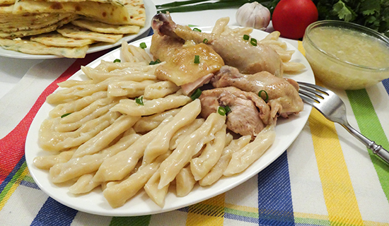

Garschritten
1
Nehmen Sie das Lamm oder Rind, säubern sie es mit fließendem Wasser, schneiden sie es in kleine Stücke, legen sie das geschnittene in eine Pfanne, füllen sie diese mit Wasser und Brühe. Schälen sie die Zwiebel uns stecken sie sie auch in den Topf mit dem Fleisch. Zudem würzen sie mit Salz, Pfeffer und Lorbeerblättern. Dann kochen sie die Brühe 1 ½ Stunden lang.
2
Jetzt bereiten sie den Teig für die Knödel vor. Mischen sie Wasser, Salz, Backpulver und etwas Sonnenblumenöl. Danach geben sie in kleinen Mengen das Mehl hinzu. So lange mit den Händen kneten bis die Masse nicht mehr kleben bleibt. Danach die Schüssel mit einem Handtuch abdecken und 15 Minuten ruhen lassen.
3
Dann den Tag in 5 Stücke aufteilen. Diese in eine Wurstform bringen, mit einem Durchmesser von 2 cm. Diese schneiden sie dann in 1 cm breite Knödel. Die Knödel legen sie auf eine Mehlbestäubte Oberfläche.
4
Die Brühe in einen Behälter abgießen und aufteilen – eine kleinere Menge kommt in eine Schüssel, zudem werden Frühlingszwiebeln geschnitten und hinzugefügt.
5
Die Knödel werden dann in der übrigen Brühe bis zu einer halben Stunde gekocht.
6
Jetzt zur Knoblauchsoße. Schneiden sie Knoblauch und versehen sie in mit Salz und der Brühe. Arrangieren sie das Gericht wie auf den Bildern es auf den Bildern zu sehen ist.
Türkei
Güveç tava
Zutaten:
150g Butter
2 grosse Auberginen
500g Lammkeule
3 grosse Saftige Tomaten
2 Paprika (grun)
1 rote Paprika
1 Zwiebel (gross)
3 Knoblauch

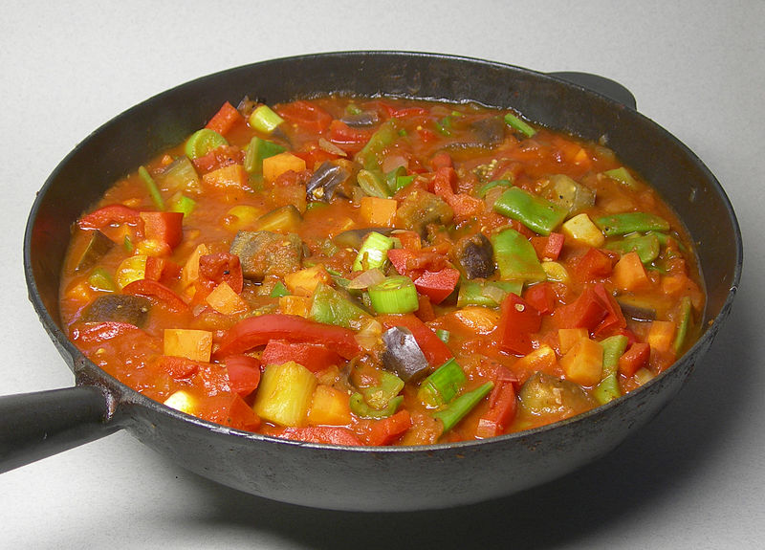

Zubereitung:
1
Die Hälfte der Butter in Flocken schneiden und auf dem Boden des Römertopfes verteilen.Dann eine gewürfelte Aubergine und die Hälfte des klein geschnittenen Lamfleisches mit dem Knochen hineinschichten. Darüber den Rest der Butter, ebenfalls in Flocken verteilen. Es folgen wieder eine Schicht Auberginenwürfel und die restlichen Fleischstückchen.
2
Zum Schluss werden die gewürfelte Paprika, Tomaten und die klein geschnittenen Zwiebeln dazugegeben. Würzen Sie nach Belieben mit Pfeffer, Salz und durchgepresstem Knoblauch.
3
Der geschlossene Römertopf kommt dann für ca. 1 Stunde bei 160°C in den Backofen. Hierzu frisches Weißbrot reichen. Achtung: Den Römertopf vorher 10 Minuten wässern und in den kalten Backofen stellen.

Ukraine
Ukrainischer Fischkuchen
Zutaten
4 Eier
2 Becher Schmand
200 g Mayonnaise
1 Pck. Backpulver
1 Prise Salz
14 EL Mehl
3 Dosen Thunfisch, im eigenen Saft
1 große Zwiebel

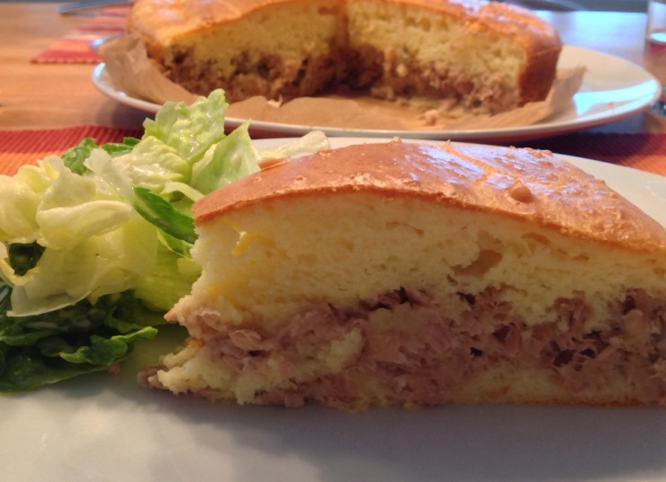

Zubereitung
1
Den Backofen auf 180 Grad vorheizen. Den Thunfisch gut abtropfen lassen. Die Zwiebel in feine Stücke schneiden. Beides in einer Schüssel vermischen.
2
Eier, Schmand, Mayonnaise, Backpulver, Mehl und Salz mit dem Handmixer zu einem homogene Teig verrühren. Eine flache Auflaufform mit Backpapier auslegen und eine dünne Schicht des Teiges einfüllen.
3
Die Thunfisch-Zwiebel-Mischung darauf verteilen und dann den restlichen Teig auf der Thunfischschicht verteilen. Form in den Backofen stellen und den Auflauf 30-40 Minuten backen (je nach Ofen).
4
Der Kuchen wird in handlichen Stücken serviert und ohne Besteck gegessen. Dazu schmeckt Remoulade und ein frischer Salat. Der Fischkuchen kann warm und kalt serviert werden.

Ukrainische Eier-Käse Rolle mit Hackfleischfüllung
Zutaten
5 Ei(er)
300g Gouda, gerieben
400ml Mayonnaise
Für die Füllung:
1 Ei(er)
500 g Hackfleisch, gemischt
2 Zwiebel(n)
Salz und Pfeffer

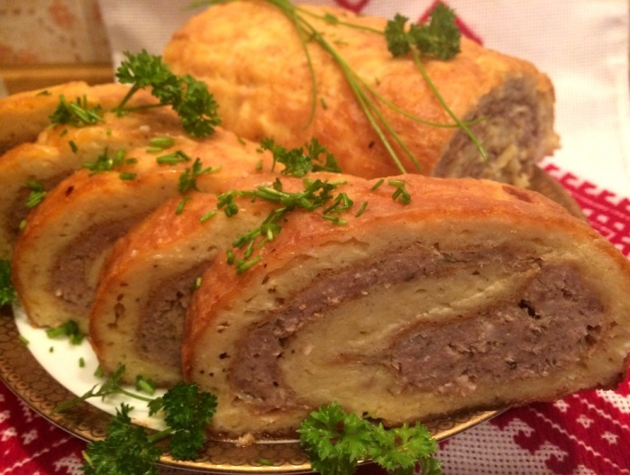

Zubereitung
1
In einer großen Schüssel die Eier mit Mayonnaise verquirlen, den geriebenen Käse dazugeben und gut verrühren.
2
Auf einem mit Backpapier ausgelegten Backblech die Eiermasse ausbreiten und im vorgeheizten Backofen bei 180 °C ca. 20 Minuten goldgelb backen. Das Omelett auf dem Blech abkühlen lassen.
3
In der Zwischenzeit die fein gehackten Zwiebeln und das Ei zu dem Hackfleisch geben, salzen, pfeffern und gut vermengen.
4
Die Hackfleischmasse auf dem abgekühlten Riesen-Omelett gleichmäßig verteilen und vorsichtig mithilfe des drunterliegenden Backpapiers zu einer Rolle aufrollen. Die Rolle im vorgeheizten Backofen bei 180 °C ca. 30 - 40 Minuten backen.
Das Geheimnis dieser Eier-Käse Rolle ist genial einfach - sie darf nicht überwürzt werden! Mit jeder weiteren experimentellen Zutat verliert das Rezept an seiner feinen Milde.
Dazu passt Sauce Hollandaise.

Ukrainische borsch kochrezept
Zutaten
500 g Rindfleisch mit Knochen
3 Zwiebeln
Öl zum Braten (noch besser Schmalz)
200 g Rote Bete
1 Karotte
100 g Petersilienwurzel (oder Sellerie)
Essig
Salz
1 TL Zucker
2 EL Tomatenmark
400 g Kartoffeln (ca. 6 Stück)
450 g Weißkohl
1 Lorbeerblatt
3 Tomaten
1 - 2 Knoblauchzehen
Pfeffer
Dill
Petersilie

Zubereitung
1
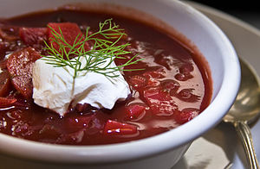
Fleisch mit kaltem Wasser waschen und in einem Topf mit 2 l kaltem Wasser zum Kochen bringen. Den entstehenden Schaum abschöpfen. 20 Minuten bei kleiner Flamme köcheln lassen, dann etwas salzen und ca. 40 Minuten weiterköcheln lassen, bis das Fleisch gar ist. Fleisch aus der Brühe entnehmen, vom Knochen lösen und warm stellen. Den Sud eventuell mit einem Sieb durchseihen.
2
Die in Scheiben geschnittenen Zwiebeln in einer Bratpfanne mit Öl (Schmalz) andünsten und danach zur Seite legen. Rote Bete in feine Streifen schneiden oder fein raspeln und mit der ebenfalls geraspelten Karotte und Petersilienwurzel gut anbraten. Dann mit etwas Essig beträufeln, leicht salzen, den Zucker und das Tomatenmark hinzugeben, dann mit etwas Brühe aus dem Fleischtopf halbgar dünsten.
3
Die Kartoffeln in Stücke und den Weißkohl kleinschneiden, in den wieder zum Kochen gebrachten Fleischsud geben und 10 - 15 Minuten bei mäßiger Hitze köcheln lassen.
4
Jetzt die Zwiebeln mit den schon in der Pfanne fertig gedünsteten Zutaten (also alles was sich in der Pfanne befindet, einschließlich Öl), Lorbeerblatt, in Scheiben geschnittenen Tomaten und kleingehacktem Knoblauch mit in den Topf geben und mit Pfeffer und Salz abschmecken. Jetzt noch 5 - 8 Minuten weiterköcheln.
5
Dill und Petersilie feinhacken, beifügen, das Fleisch wieder miteinbringen und das ganze bei ganz schwacher Hitze (ca. Esstemperatur) noch 10 - 15 Minuten ruhen lassen.
6
Wenn die Suppe auf den Teller kommt, gehört natürlich ein ordentlicher Klacks сметана (Smetana) dazu.

Russische Piroggen
Zutaten:
Der Teig:
0,5-0,6 kg Mehl
1 Ei
2 Loeffel Oel
eine Prise Salz
laues Wasser
Die Füllung:
0,5kg Kartoffeln
0,5kg gehacktes Schweinefleisch
1 Zwiebel
Majoran
Pfeffer und Salz
Öl

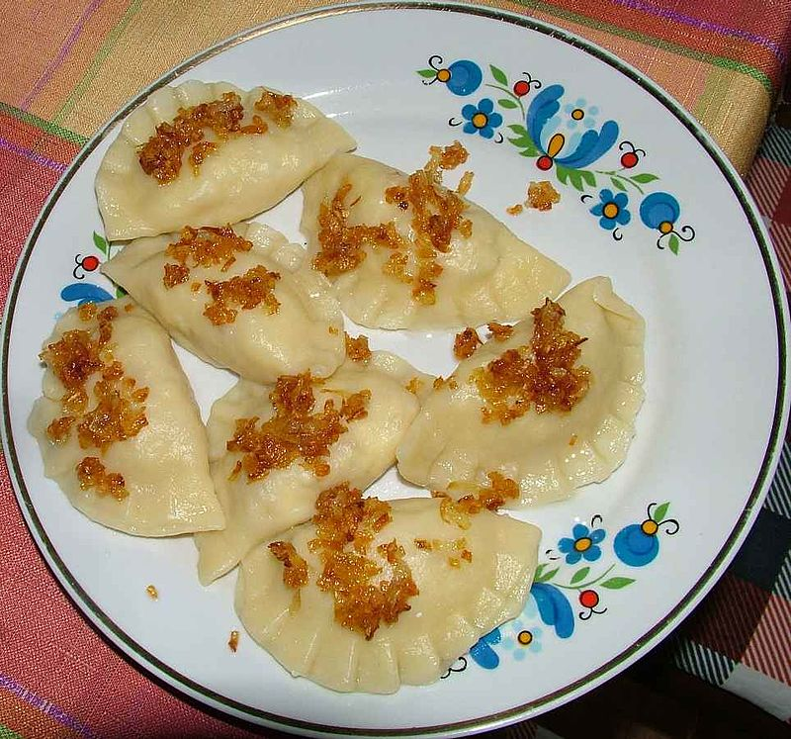

Zubereitung:
1
Zuerst müssen Kartoffeln geschält und gekocht werden. Dann stampft man sie und man lässt sie abkühlen.
2
In der Pfanne brät man Fleisch mit fein geschnittener Zwiebel. Alles wird in der Schüssel gemischt und gewürzt.
3
Den Teig muss man dünn ausrollen und kleine Scheiben ausschneiden. Die Füllung legt man auf die Scheiben und die Ränder jeder Maultasche genau zusammenkleben.
4
Die fertigen Piroggen werden im gesalzenen Wasser circa 8 Minuten gekocht. Die Piroggen serviert man mit geschmolzenem Schmalz und Grieben.
Zwar nennt man die Speise „Russische Piroggen“, aber diese Art der Piroggen stammt aus der Ukraine. In Polen gehören sie zu den populärsten und am meisten zubereiteten Piroggen.

